Русская народная культура - как средство обогащения словаря
Сейчас в нашу жизнь возвращается огромный пласт православной культуры. Однако древняя религия наших предков, которую некоторые считают забытой, до сегодняшнего дня продолжает жить в наших повседневных обычаях: сбор урожая, осенние праздники, народные гулянья, за ней зима- Святки, Рождество, Новый год - зимние праздники и обряды, Масленица – проводы зимы и лета – с хороводами и песнями вокруг зеленой березы. Природа не умирает, а совершает обычный круг жизни.
Все обычаи как раз оттуда, из наших языческих времен. Там в этом загадочном и необыкновенно интересном мире, коренится наше мировоззрение.
Материал по ознакомлению с окружающим, развитию речи, музыке, играм, праздникам позволяет детям почувствовать радость жизни на земле, где все сменяет друг друга, жизнь вечна и прекрасна.
В программе детского сада недостаточно отведено место изучению русской культуры, но можно выбрать те элементы, которые отражали бы ее сущность, и при включении в учебно - воспитательную работу, давали бы новые возможности, для повышения качества обучения и воспитания ребенка.
Центральное место в устном народном творчестве занимает сказка – умное чудо, сотворенное художественным гением народа. М.Горький писал: «..Сказки открывали передо мной просвет в другую жизнь, где существовала и, мечтая о лучшей жизни, действовала какая –то свободная, бесстрашная сила». Этой силой был сам народ. Она носит исторический характер. Своим чудесным содержанием сказка зовет на борьбу, со злом, с жадностью, завистью, с ленью, с врагами Родины, призывает бороться за справедливость, добро, гуманизм.
Очень красив язык сказок: он певуч и поэтичен, содержит много метафор и сравнений, в сказке много пословиц и поговорок очень метких и поучительных: «Сказка ложь, да в ней намек – добрым молодцам урок», «Скоро сказка сказывается, да не скоро дело делается», « В каком народе живешь, того обычая и держись» «Русский человек – добрый человек», «По одеже встречают» ит.д. - все эти особенности делают сказку незаменимым средством воспитания и обучения детей дошкольного возраста. Первый воспитательный аспект сказки – это ее содержание. Детям можно просто рассказать сказку, комментируя важные в воспитательном отношении идеи, а можно привлечь детей к инсценировке сказки, к участию в игровой деятельности, имитирующей взаимоотношения между героями. Вживаясь в образы своих героев дети «проживают» их жизнь: осваивают старинные детские игры, обогащают речь присказками, пословицами, поговорками, загадками из словаря наших предков.
Путем личного участия в народных праздниках дети знакомятся со старинными предметами быта, одеждой, обувью, обычаями, обрядами – тем самым расширяется словарный запас детей, проявляются художественные способности. Благодаря энергии прошлого, мудрости, накопленной веками можно стать умнее и лучше, добрее и чище, душевнее и более трепетно относиться к друг другу и ко всему живому вокруг. Происходит связь поколений (дети и родители, бабушки, дедушки принимают участие в подготовке костюмов, атрибутов к праздникам и развлечениям).
И так на примере бытовой сказки А. С. Пушкина: «Сказка о рыбаке и рыбке» дети знакомятся с целой эпохой развития русского народа (жилище, одежда, обувь, украшения, чем занимались), новыми для них словами.
Старик со старуха живут «в ветхой землянке» («выбираясь» из-под земли на свет божий в течение многих веков, постепенно превращаясь в наземную хату , мазанку славянского юга, на севере – это деревенская рубленная изба) , из «одежи» (название одежды в Древней Руси) –рубаха, понёва (набедренная одежда ),штаны; из обуви - онучи (длинные, широкие полосы ткани, которыми обматывалась нога ниже колена), лапти («лыченцы» «лычаки» «лычные сапоги» - обувь сплетенная из лыка и бересты). Лапти имели очень малый срок службы «В дорогу идти – пятеры лапти сплести» - гласила пословица; « старуха «пряла» пряжу», старик ловил неводом рыбу ,из кухонной утвари – разбитое корыто «(выдолбленное из дерева).
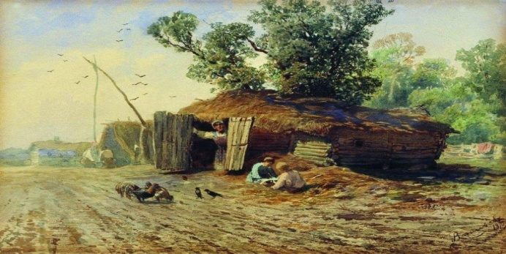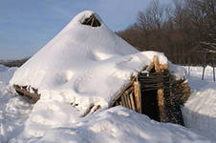

Прошло немного времени – «избу» просит сварливая баба»,- а это уже новый этап в развитии славянского народа. И детям будет интересно узнать, что «изба» - это уже более удобное, теплое, светлое жилище, рубленное из дерева: «изба со светелкой, с кирпичною, беленою трубою, с дубовыми тесовыми воротами». И одежи – «сарафан» ( «саян», «шушин»), «рубаха» («сорочка» «сорочица», «портки» (порты»).

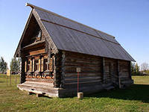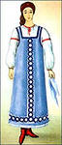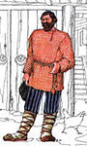
В каждой избе ставили печь (неотъемлемая исконно национальная принадлежность нашего народа), обязательно были лавки и скамейки . А чем же отличается «лавка»и «скамейка» на которые сажали гостей? В сказках иногда можно встретить, что герой садится на «лавку», после чего встает со «скамьи». Лавка укреплялась неподвижно вдоль стены избы и чаще всего была лишена стоек, а скамейка была снабжена ножками, ее передвигали. Место на лавке считалось более престижным, гость мог судить об отношении к нему хозяев, смотря по тому, куда его усаживали на «лавку» или нам «скамейку»
Для наших предков войти в избу (маленькая домашняя вселенная) это был целый обряд: сквозь раскрытую дверь внутрь бросали клубок ниток : держась за нитку, через порог переступал сам глава семьи, а потом за эту нитку «втаскивал» прочих по старшенству. Иногда использовали пояс или оборы – длинные обувные завязки. Из старой избы в новую переносили живую душу – Домового.
В новом доме «( «дедушку – соседушку») уже ждало угощение: хлеб с солью, горшочек каши, чашка воды. Старались захватить с собой из старого дома и Долю (иконы, огонь очага, домовой сор и даже лукошко навоза из хлева. Приурочить переезд старались к церковному празднику «Введение во храм Пресвятой Богородицы». Нужно обязательно зажечь очаг. Загорелся очаг – значит обжито. И вот уже в воссозданной обстановке избы детям самим своими рукам хочется «положить» в печку ( печку обычно ставили в правом углу, сидя на лавке у печи, женщины правой рукой вращали веретено, а левой сучили нить, если печь была расположена в левом углу, избу называли «избой-непряхой», за то, что в подобном жилище, «не с руки прясть»), дрова (оказывается заготовка дров была целой наукой – заготавливали их обычно зимой : такие дрова жарче сгорают, а в поленницах не преют и не гниют, но они должны год полежать, чтобы высохли), посидеть за «прялкой», поставить «горшочек» каши на стол, поставить «чугунок» в «печь», развести «самовар», покачать младенца «зыбке», растолочь зерно в «ступе», примерить «лапти» и бабушкины наряды. Украсить свое жилище можно ковром из лоскутков, на окна сшить» при помощи своих бабушек, «занавески»; на пол постелить «самотканые» половики.
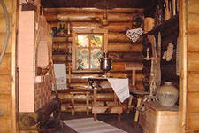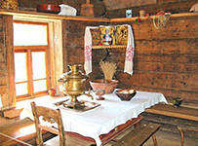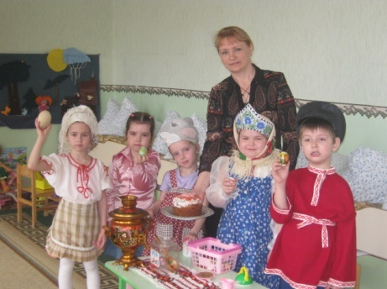
Все готово к приходу гостей! Приходила родня и приносили «хлеб с солью». Желательно чтобы первый гость был домовитый, хозяйственный, добрый - тогда в доме будет «достаток» и покой. Детей ведут к пониманию того, что русский праздник – это всегда хлебосольный стол (« Божья ладонь»). «Бог велит всех звать», «У меня хлеб чистый, квас кислый, ножик острый, отрежем гладко, поедим сладко», «За хлеб- соль не платят, кроме спасиба». Категорически запрещалось бить по столу кулаком, не давали влезать на стол домашним животным или «глупым младенцам».
Такие посиделки сопровождались пением песен – одним уз главных элементов устного народного творчества. В песнях воспевались трудовые подвиги, красота природы, высмеивались пороки, восхвалялись лучшие качества людей; «Весело поется, весело и прядется», «Беседа дорогу коротает. а песня – работу», «На хороший цветок и пчелка летит», «Не столько смущает свой убыток, сколько чужой прибыток»
Дети познакомились с бытом крестьян, а из следующей главы произведения можно узнать, что происходит дальнейшее развитие общества; появляются дворяне, цари (богатые люди), - это уже другой уклад: другая одежда, обувь, кухонная утварь, жилище, взаимоотношения.
Уж не хочет быть крестьянкой, хочет быть столбовою дворянкой»….
«Что ж он видит? Высокий терем. На крыльце стоит его старуха
В дорогой собольей душегрейке, парчевая на маковке кичка,
жемчуга огрузили шею, на руках золотые перстни, на ногах красные сапожки.
Перед ней усердные слуги; она бьет их, за чупрун таскает.
Это уже не изба, а «терем»; на старухе «соболья душегрейка»- короткая кофта без рукавов, со сборками сзади, «парчовая на маковке «кичка»- праздничный женский убор. У старухи украшения на шее – жемчуги, на руках – золотые перстни, на ногах – красные сапожки. 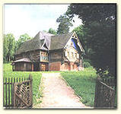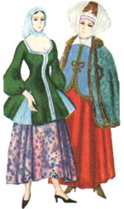
И вот старуха уже «царица»: живет в царских палатах (большие богатые здания, помещения ), одежда у нее расшитая золотом, ест она пряники, служат ей бояре и дворяне.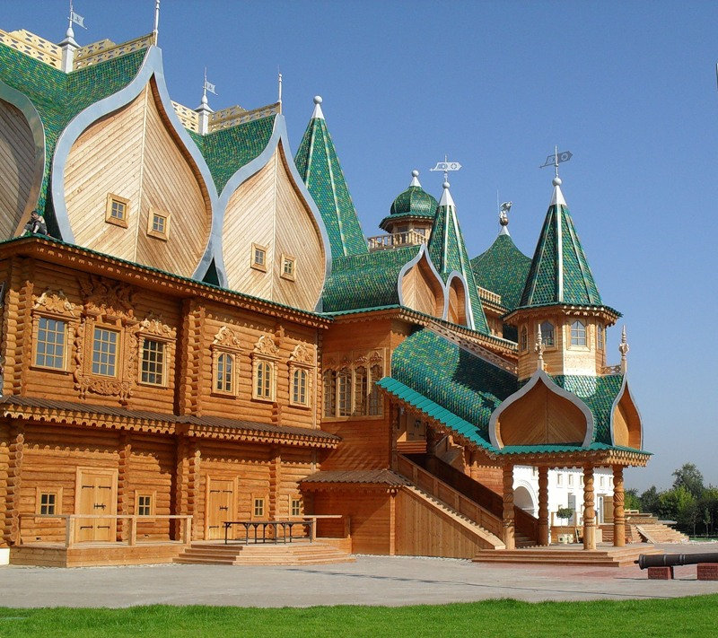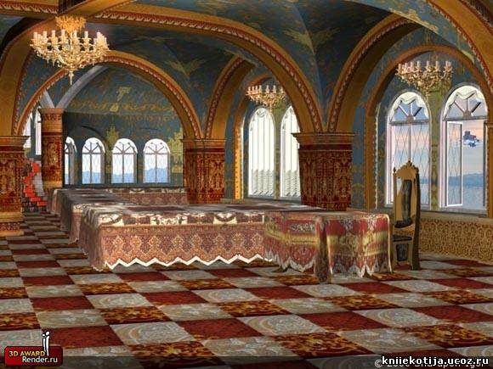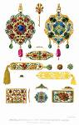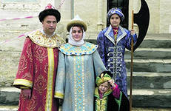
Даже у рыбки закончилось терпение на скупость, жадность, злость, завистливость старухи, - когда она захотела быть «владычицей морскою» – и получила по заслугам. «Много желать – добра не видать», «Погнался за уткой и утенка потерял», «Скупой никогда не будет богат», «Без труда добра не бывает»…
«К старухе воротился - глядь : опять перед ним землянка, на пороге сидит его старуха, а перед ней разбитое корыто» . 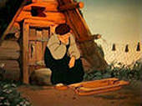

На примере этой сказки дети могут больше узнать о развитии нашего общества, их словарь пополнится новыми словами. Познавательное значение сказки увеличивается тем, что ее сюжеты заключают в себе широкую типизацию, содержат обобщения явлений, жизни характеров людей. Так образ старухи – дает представления о жадном, завистливом, скупом человеке, а такие черты характера высмеивались во все времена; «Кто чужого желает, скоро свое потеряет». «Дай душе волю, захочет и боле. Денег вволю, а ещё б поболе». В сказке нарисованы картины русского народного быта, жизненной обстановки. Но бытовая обстановка – жилье, костюм, быт и обычаи- только дополняют главное –образ земли русской и образ русского народа. В этих сказках виден быт народа, его домашняя жизнь, его нравственные понятия.
Сила воздействия на ребенка произведений народного творчества возрастает ,если ознакомление с ними осуществляется на основе собственной деятельности дошкольника. Исходя из этого, в работе с детьми необходимо добиваться, чтоб они были не только активными слушателями и зрителями, но и активными исполнителями песен, хороводов, плясок, музыкальных игр, активное участие принимали в подготовке атрибутов , костюмов к театральным постановам, активно включались в работу на занятиях, праздниках и развлечениях.

